2016 m. PANEVĖŽIOMIESTO MOKINIŲ MUZIKOS OLIMPIADA
II kategorija

Dalyvio kodas .............................
Surinktų balų skaičius .......................

I.Ši užduotis susieta su skambančios muzikos kūrinio fragmentu. Skambės P.Čaikovskio Pirmasis koncertas fortepijonui ir orkestrui. Muzika skambės du kartus.

Pabraukite teisingą atsakymo variantą.
Kuriai epochai priskirtumėte šį muzikos kūrinį?
A Romantizmo B Klasicizmo C Impresionizmo D Renesanso
Kokie kompozitoriai kūrė šiuo laikmečiu?

A V. A. Mocartas, J. Haidnas, L. van Bethovenas.

B K. Debiusy, M. Ravelis.

C O. diLasso, Palestrina, K. Žanekenas.

D D. Verdis, F. Listas, J. Štrausas.
(2 taškai)

II.Ši užduotis susieta su skambančios muzikos kūrinio fragmentu. Muzika skambės du kartus.
Girdėsite Užstalės dainą iš Dž. Verdžio operos „Traviata“
Išklausę atsakykite į klausimus.
Pabraukite teisingą atsakymo variantą.
Kaip vadinami atlikėjų balsai?

A bosas B baritonas C tenoras D sopranas

Kas pritaria atlikėjui skambėjusiame operos fragmente?

A mišrus choras B fortepijonasCpučiamųjų orkestras

Dsimfoninis orkestras ir mišrus choras

Kaip vadinamas pagrindinio veikėjo numeris operoje?

Adaina B uvertiūra C arija Dkavatina

(3 taškai)

III. Tempo ženklas, žymintis labai greitą kūrinio atlikimą. Pabraukite du teisingus atsakymus:

A Vivo B Moderato C PrestoD Ritenuto

Pabraukite 2 sąvokas, vartojamas apibūdinti vokalinės muzikos atlikimą:

A belcantoC temperuotas derinimas
B pizzikatoD a cappella

Prie pateiktų aprašymų (1–4) apibraukite po vieną teisingą atsakymą.

- Nepilnas taktas (be stipriosios dalies), kuriuo pradedamas muzikos kūrinys arba jo dalis, yra:
A Priešdėlis. BPrieštaktis. C Priedainis.

- Ritminė natų grupė, kurią gauname pagrindinę ritminę vertę padaliję ne į dvi, o į tris dalis, yra:
A Triolė. BGrupetas. C Trelė.

- Ženklas, garsą (laipsnį) žeminantis pustoniu, yra:
AFermata. B Bekaras. C Bemolis.

- Kūrinio atlikimo greitis, žymimas itališkais terminais, kartais užrašomas metronomo skaitmenimis, yra:
A Tembras. B Tempas. C Tonacija.

- Ženklas, išskiriantis kurią nors penklinės liniją ir nurodantis toje linijoje parašytos natos konkretų aukštį ir pavadinimą.
A Taktas. B Raktas. C Faktas.

(7 taškai)

IV. Pažymėkite apibrauktų muzikinių terminų ir ženklų (1-7) reikšmes. Šalia apibraukto termino ar ženklo parašykite raidę, žyminčią tinkamą atsakymą.

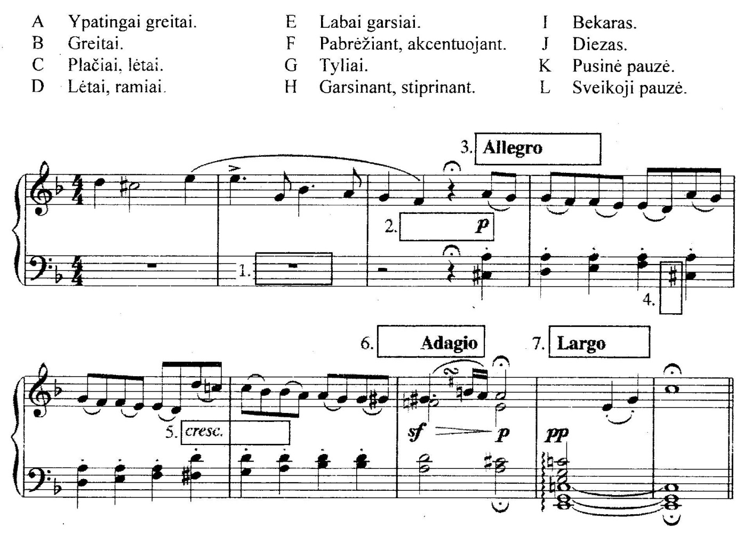
(7 taškai)

V. Pažymėkite du neteisingus teiginius. Tema – lietuvių liaudies muzika.
- Aukštaičių liaudies dainos daugiausiai vienbalsės, joms būdinga melizmatika;
- Žemaičių sutartinės – unikalus lietuvių liaudies muzikos paveldas, kuriam būdinga heterofoninė faktūra;
- Dzūkų dainos emocionalios, su improvizaciniais elementais, leidžiančios atsiskleisti dainininko gebėjimams ir individualybei;
- Klaipėdos krašto dainos būna dvejinės, trejinės, keturinės ir šokamos, joms būdingi sekundiniai sąskambiai ir taškuotas ritmas;
- Seniausioms lietuvių liaudies dainoms būdingas siauras melodinis diapazonas, sekundų – tercijųintervalika, meditacinis pobūdis.

Kurie instrumentai įeina į liaudies instrumentų orkestrą (pabraukti)?

A Smuikas D Skrabalai G Būgnas I BirbynėL Ožragis
B Arfa E Saksofonas F Skudučiai J Gitara M Klarnetas
C Kanklės F Lumzdelis H TrimitaiK Bandonij N Dūdmaišis

(2 taškai)

VI.Suskirstykite taktais lietuvių liaudies dainos melodiją:

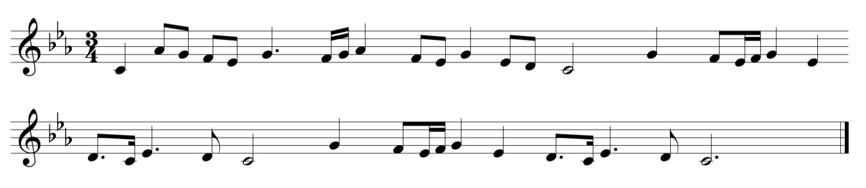

Suskirstykite taktais pateiktą melodiją:

Nutransponuokite pateiktą melodiją (suskirstytą taktais) į boso raktą dviem oktavomis žemiau:

(3 taškai)

VII. Išspręskite kryžiažodį ir perskaitytą frazę užrašykite apačioje:

1.
2.
3.
4.
5.
6.
7.
♪
8.
9.
10.
11.
12.
13.
14.

- Skaičiai, nurodantys, kiek natų gali būti viename takte.
- Didžiausias ir žemiausiai skambantis styginis griežiamasis instrumentas.
- Du kartus už pusinę trumpesnė nata.
- Žemas moters balsas.
- Aukščiausiai skambantis styginis griežiamasis instrumentas.
- Žemas vyriškas balsas.
- Muzikos kūrinio forma, kai pradžioje pagrojama melodija, ji vėliau keičiama, varijuojama.
- Virš natos rašomas muzikinis ženklas, parodantis, kad tą natą reikia tęsti ilgiau.
- Keturis kartus už pusinę trumpesnė nata.
- Tylos ženklas.
- Sodraus garso, keturias stygas turintis smuiko šeimos instrumentas.
- Besikartojanti metrinė schema, atskirta brūkšniais.
- Muzikos kūrinio forma, kai viena jos dalis yra pakartojama keletą kartų.
- Aukštas moters balsas.

(7 taškai)

